SPETT.LE
CONSORZIO DI BONIFICA DELL'AGRO PONTINO
C.SO MATTEOTTI N.163
04100 LATINA -LT-

Raccomandata a.r.
Allegati 1
Oggetto:Fattura n.0353 quietanzata

Come da VS/ Richiesta inviamo fattura quietanzata

Distinti Saluti
R.E.M. Srl

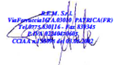
Firma
Legale Rappresentate

